Методическая разработка
электронного образовательного маршрута для организации совместной деятельности дошкольников с родителями и педагогом
с использованием ресурсов Интернет
«Уроки пожарной безопасности мистера Шланга и его друзей»
Уважаемые родители!
Одной из задач при формировании безопасного поведения у дошкольников являться знакомство с пожарной безопасностью. Предложите ребёнку узнать о пожарной безопасности в игровой форме вместе с героями известных мультфильмов. Поможет вам в этом наш образовательный маршрут на тему: «Уроки пожарной безопасности мистера Шланга и его друзей».
Маршрут сделан в виде путешествия космического путешествия по школе пожарной безопасности вместе с героем мультфильма Мистером Шлангом и его друзьями, которые рассказывают и показывают, где можно найти информацию о космосе в сети Интернет на темы:

- Опасные игры с огнём
- Правила пожарной безопасности
- Пожарная безопасность в квартире
- Пожарная безопасность в лесу
- Профессия пожарный

Цель образовательного маршрута: расширение знаний детей об огне и пожарной безопасности:
- знакомить детей с правилами пожарной безопасности дома и в лесу;
- расширять представления детей о пожароопасных предметах и действиях при пожаре
- формировать представления детей о профессии пожарного;
- развивать познавательную и творческую активность;
- развивать связную речь, память, логическое мышление.

Вопросы для ребёнка,  рекомендации для родителей | Ссылки на ресурсы в сети Интернет | Слайды
Для того, чтобы начать путешествие спросите у ребёнка, а ты знаешь, что такое пожарная безопасность?  А ты хочешь узнать о ней много интересного?  Прочитайте ребёнку, обращение Мистера Шланга на слайде 1. | Здравствуй дружок ! Меня зовут Мистер Шланг. Я-пожарная машина и знаю все о пожарах и пожарной безопасности. Я хочу пригласить тебя в школу пожарной безопасности где я и мои друзья расскажут тебе о том, как нужно обращаться с огнём чтобы не случилось беды и что нужно делать если вдруг случился пожар. Чтобы попасть в школу нажми на стрелочку внизу. | 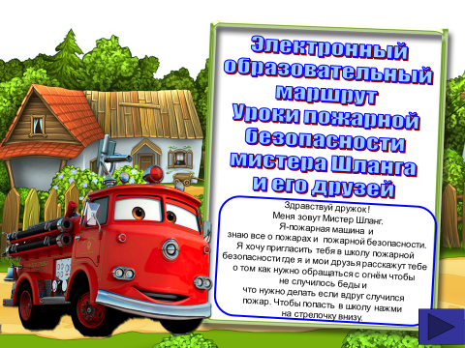
Перейдите на слайд 2, нажав на стрелочку внизу слайда 1.
Прочитайте ребёнку, что написано на облаке на верху слайда 2. | Чтобы попасть на урок , нажимай по порядку на кнопку с цифрой 1,2,3,4,5 под окном школы. | 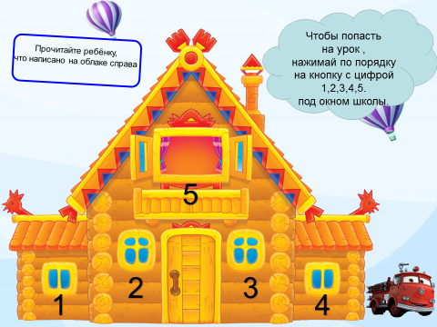
При нажатии на цифры (кнопки под окнами домика) происходит переход к слайдам со ссылками по темам: | - Опасные игры с огнём  - Правила пожарной безопасности  - Пожарная безопасность в квартире  - Пожарная безопасность в лесу  - Профессия пожарный
Перейдите на слайд 3,нажав на кнопку с цифрой один на домике внизу на слайде 2.
При нажатии на кнопку происходит переход на слайд 3.
Прочитайте ребёнку, что написано на облаке справа на слайде 3. | На первый урок мы отправимся к моей подружке мудрой Тётушке Сове. Она расскажет и покажет тебе о том, какими опасными могут быть игры с огнем и к каким неприятностям это может привести. Для того, чтобы попасть к ней на урок этого нажми на её изображение. | 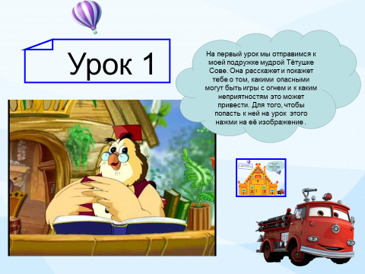
Предложите ребёнку отправиться в гости в Тётушке Сове и посмотреть, что она расскажет и покажет.
Нажмите на изображение Тётушки Совы слева внизу слайда 3. | 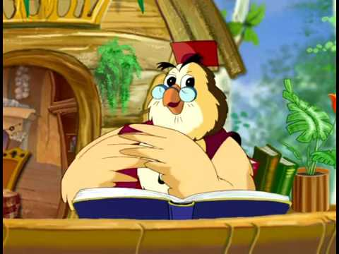
При нажатии открывается мультфильм.  Предложите ребёнку посмотреть мультфильм.  После просмотра мультфильма спросите у ребёнка, что он узнал о пожарной безопасности. | Мультфильм «Уроки Тетушки Совы Уроки осторожности Огонь»  https://youtu.be/JjTg84fXVs8
Вернитесь на слайд 2, нажав на изображение домика внизу слайда 3 . | 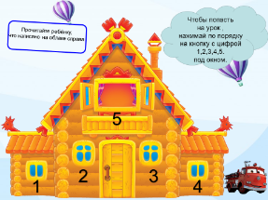
Перейдите на слайд 4,нажав на кнопку с цифрой 2 на домике внизу на слайде 2.
При нажатии на кнопку происходит переход на слайд 4.
Прочитайте ребёнку, что написано на облаке справа на слайде 4. | На втором уроке мы вместе с тобой соберём картинку-пазл с правилами пожарной безопасности. Для того, чтобы попасть на урок к нажми на изображение Мистера Шланга. После того, как соберешь пазл прочитай правила или попроси взрослого прочитать их тебе.
Предложите ребёнку отправиться на второй урок к Мистеру Шлангу и посмотреть, что он расскажет и покажет.
Нажмите на изображение Мистера Шланга слева внизу слайда 4. | 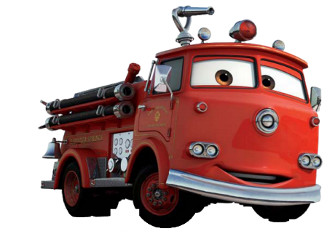
При нажатии открывается игра-пазл.  Предложите ребёнку собрать пазл. Выберите количество деталей.  После сбора пазла попросите ребёнка прочитать правила пожарной безопасности или прочитайте ему их. | Игра- пазл «Правила пожарной безопасности»  https://www.jigsawplanet.com/?rc=play&pid=12550bab6e6c
Вернитесь на слайд 2, нажав на изображение домика внизу слайда 4 .
Перейдите на слайд 5 ,нажав на кнопку с цифрой 3 на домике внизу на слайде 2.
При нажатии происходит переход на слайд 5.
Прочитайте ребёнку, что написано на облаке справа на слайде 5. | На третий урок мы отправимся к настоящему пожарному Спасайке. Он расскажет тебе о правилах пожарной безопасности в квартире. Для того, чтобы попасть на урок к нажми на изображение пожарного. | 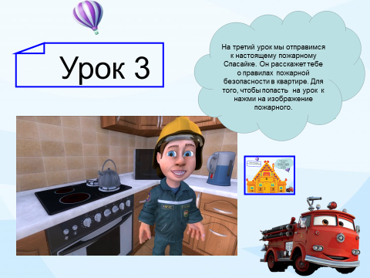
Предложите ребёнку отправиться на третий урок к Спасайке и посмотреть, что он расскажет и покажет. | 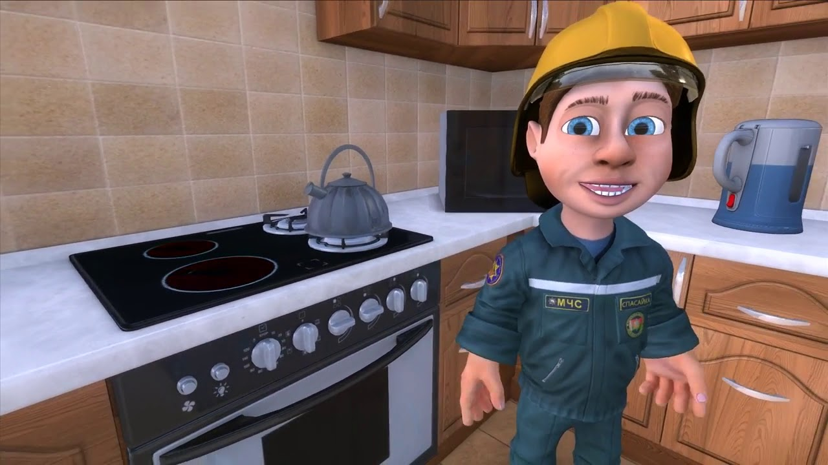
Нажмите на изображение пожарного слева внизу слайда 5.
При нажатии открывается видео.  Предложите ребёнку посмотреть мультфильм.  После просмотра спросите у ребёнка, что нового он узнал о пожарной безопасности. | Видео «СПАСАЙКА Пожарная безопасность в квартире» https://www.youtube.com/watch?v=eeqUpTZEqlI
Вернитесь на слайд 2, нажав на изображение домика внизу слайда 5.
Перейдите на слайд 6 ,нажав на кнопку с цифрой 4 на домике внизу на слайде 2.
При нажатии происходит переход на слайд 6. |  | 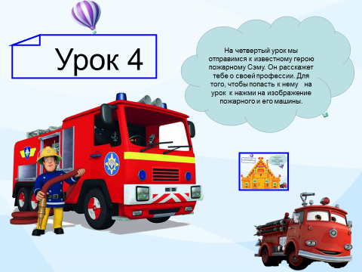
Прочитайте ребёнку, что написано на облаке справа на слайде 6 . | На четвертый урок мы отправимся к известному герою пожарному Сэму. Он расскажет тебе о своей профессии. Для того, чтобы попасть к нему на урок  нажми на изображение пожарного и его машины.
Предложите ребёнку отправиться на четвертый урок к пожарному Сэму и посмотреть, что он расскажет и покажет о своей профессии. | 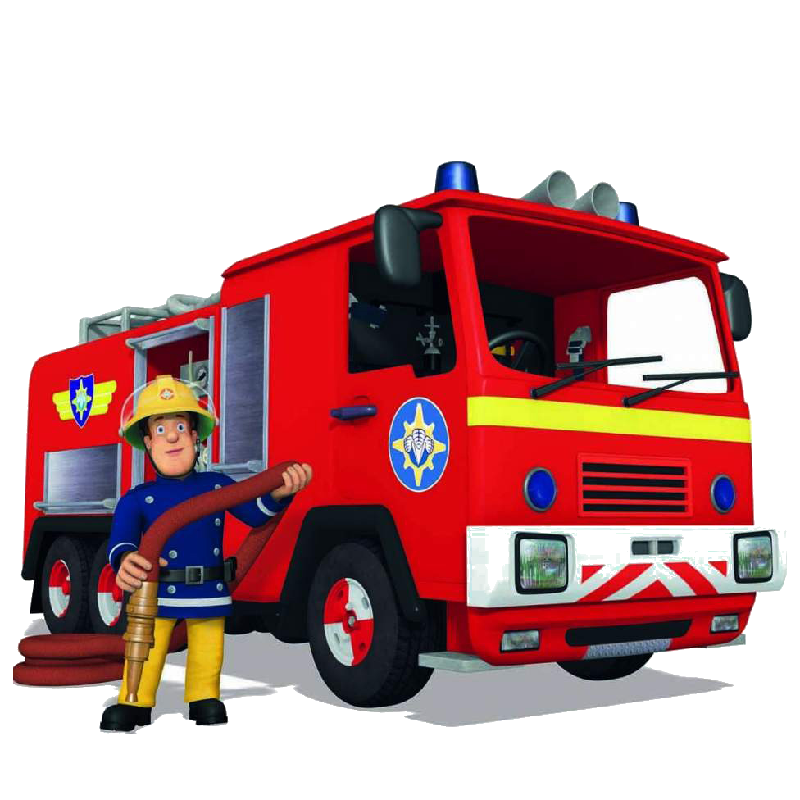
Нажмите на изображение пожарного и его машины слева внизу слайда 6.
При нажатии открывается сайт с презентацией.  Покажите презентацию ребенку на сайте или скачайте её.  После просмотра спросите у ребёнка, что он узнал о профессии пожарного и его инструментах. | Презентация "Профессия пожарный"  https://nsportal.ru/detskiysad/okruzhayushchi-mir/2015/02/21/prezentatsiyaprofessiyapozharnyy
Вернитесь на слайд 2, нажав на изображение домика внизу слайда 6.
Перейдите на слайд 7,нажав на кнопку с цифрой 5 на домике внизу на слайде 2.
При нажатии происходит переход на слайд 7. | На пятом уроке мы отправимся в гости к моим друзьям Сене и Коле для того чтобы узнать о лесных пожарах. Для того, чтобы попасть к ним на урок нажми на их портрет. | 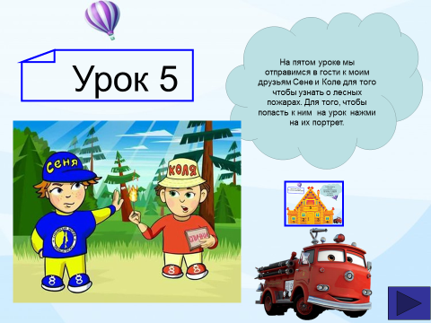
Прочитайте ребёнку, что написано на облаке справа на слайде 7.
Предложите ребёнку отправиться в гости к Сене и Коле посмотреть, что он расскажет и покажет о лесных пожарах.
Нажмите на изображение пожарного и его машины слева внизу слайда 7.
При нажатии открывается мультфильм.  Покажите детям мультфильм.  После просмотра спросите у ребёнка, что он узнал о правилах пожарной безопасности в лесу. | Мультфильм «Памятка по пожарной безопасности в лесу от Сени и Коли»  https://www.youtube.com/watch?v=__5lS6j4re4
Перейдите на слайд 8 нажав на стрелочку внизу сайта .
Прочитайте ребёнку, что написано на облаке справа на слайде . | Уроки пожарной безопасности закончились и я приглашаю тебя в пожарную мастерскую мы с тобой смастерим что-нибудь на память о нашем путешествии по школе пожарной безопасности.Для того, чтобы попасть туда нажми на изображение пожарного щита. | 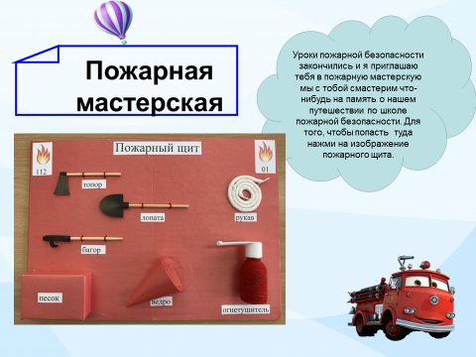
Предложите ребенку отправиться в мастерскую и посмотреть, что можно смастерить.  Нажмите на изображение пожарного щита. | 